MC tur måske i ??
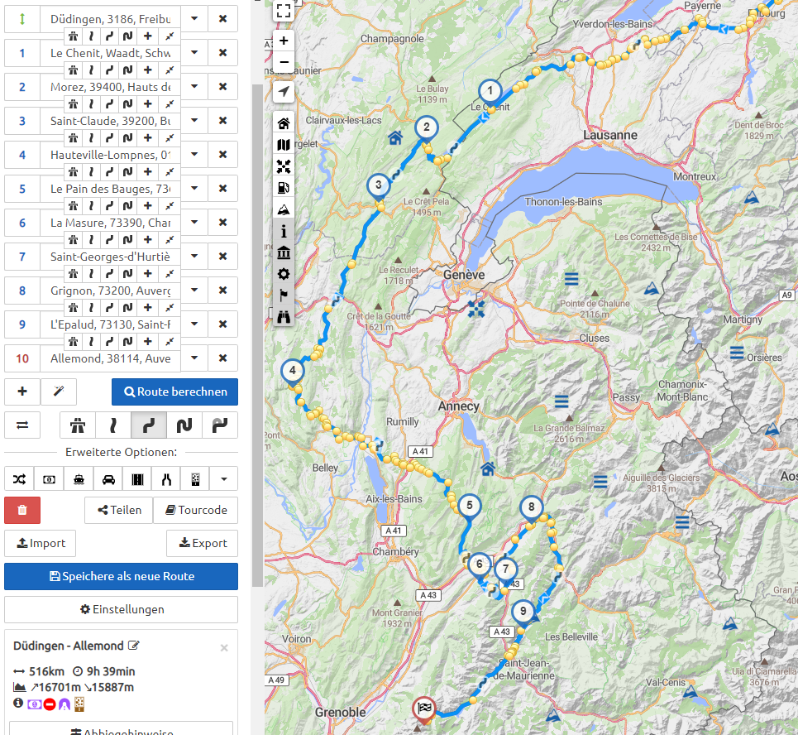
Düdingen 3186 Freiburg
1 Le Chenit Schweiz
2 Morez 39400 Hauts-de-Bienne Frankrig derefter via D69 mod
3 Saint-Claude 39200 Frankrig derefter via D124-D33-D55-
4 Hauteville-Lompnes 01110 Plateau d'Hauteville Frankrig
5 Igennem Parc naturel régional du massif des Bauges til École 73630 Frankrig
Grenoble ( Hus af Bents kusine ) Husk kort og brev: Sidder i mappen med billeder fra Bent.
6 Huset La Masure på D25 i Champ Laurent Par Chanox Sur Gelon 73390 (Hertil ca 340 km )
7 Saint-Georges-d'Hurtières 73220F
8 Grignon 73200 F
9 L'Epalud 73130 Saint-François-Longchamp Frankrig, måske via Col du Chaussy 1533m og
Lacets de Montvermier (skarpe sving)
10 Via D926 og D526 mod Allemond 38114 Frankrig Ca 520 km.
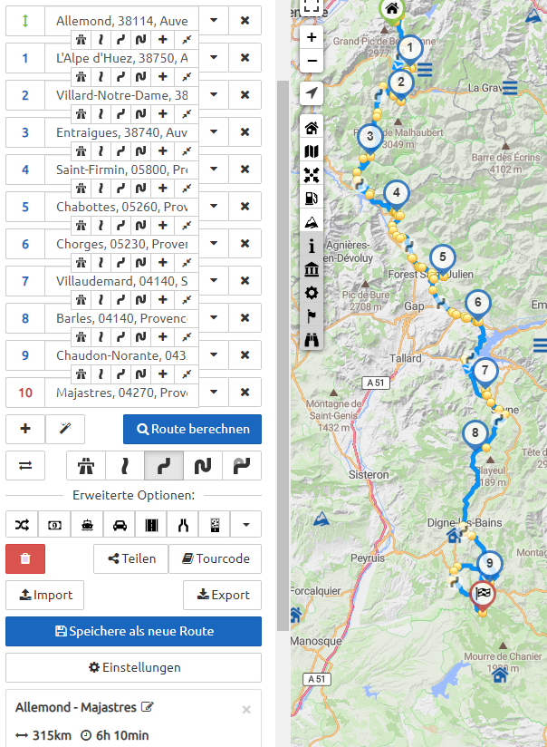
1 Alpe d'Huez 38114
2 Via D219 mod Villard-Notre-Dame 38520 Frankrig
3 Entraigues 38740
Måske til Le D’sert en Valjouffray 38740 retur samme vej.
4 Saint-Firmin 05800 Frankrig
Måske: Chalet-Hôtel du Gioberney men tilbage samme vej.
5 Chabottes 05260 Frankrig
Måske Orcières Merlette 05170 Orcières Frankrig men tilbage samme vej
6 Chorges 05230 Frankrig
7 Villaudemar 04140 Selonnet Frankrig
8 Via Barles 04140 Frankrig mod
9 Chaudon 04330 Chaudon-Norante Frankrig
10 Majastres 04270 Frankrig ca 320 km. Herefter hjemad igen.

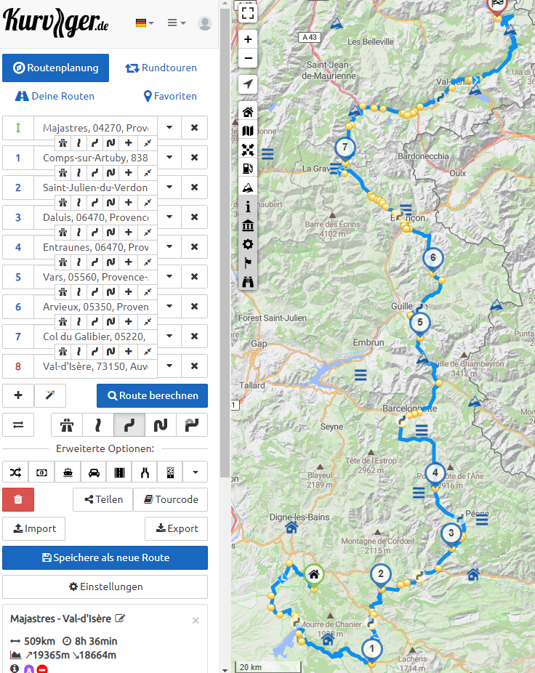
1 Comps-sur-Artuby 83840 Frankrig (Ialt hertil 1166 km og 21 timer.)
2 Saint-Julien-du-Verdon 04170 Frankrig (Hertil ca 331 km. Og 7 timer.)
3 Daluis 06470 Frankrig
4 Entraunes 06470 Frankrig
5 Via Vars 05560 Frankrig
6 Arvieux 05350 Frankrig mod
7 Col du Galibier 05220 Le Monêtier-les-Bains Frankrig
8 Val d'Isère 73150 Frankrig
Ca 510 km
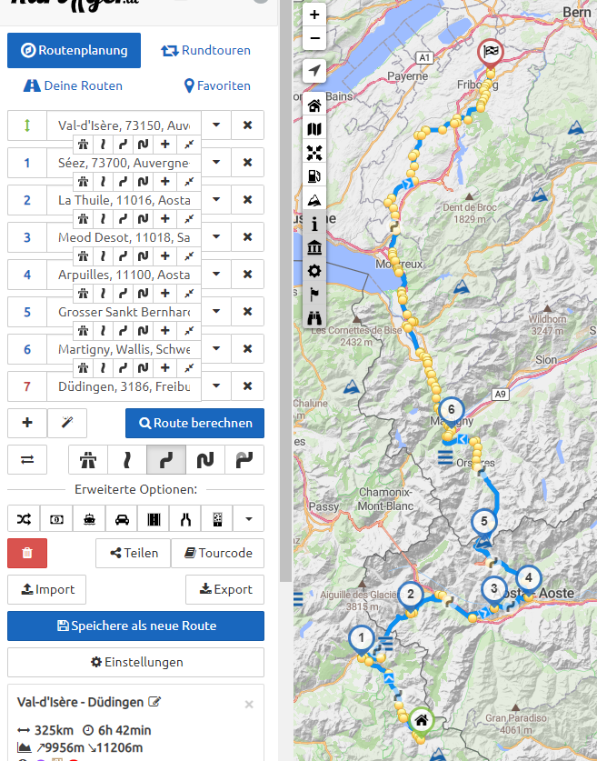
1 S’eez 7370 F
2 La Thuile 11016 Aosta Valley Italien
3 Meod Dessus 11010 Aosta Valley Italien
4 Arpuilles 11100 Aosta Valley Italien
Måske Prarayer 11010 Aosta Valley Italien, men tilbage samme vej.
5 Col du Grand-Saint-Bernard men via SS27 (udenom tunnelen.)
6 Martigny
7 Düdingen 3186 Freiburg
Ca 325 km. (Ialt hertil 1675 km )

Hele turen som oversigtskort.

